ИЗВЕЩЕНИЕ О
ЗАПРОСЕ КОТИРОВОК
от 08.12.2011
1. Наименование заказчика: Комитет Ивановской области ЗАГС
почтовый адрес: 153000, г. Иваново, ул. Батурина, 8, каб. 11
адрес электронной почты: zags 01@gov37.ivanovo.ru
контактный телефон: 37-18-77
2. Источник финансирования: бюджет Ивановской области
3. Форма котировочной заявки: Форма котировочной заявки прилагается.
4. Наименование, характеристики и количество поставляемых товаров, требования, к качеству, техническим характеристикам товара, требования к их безопасности, требования к функциональным характеристикам (потребительским свойствам) товара, требования к размерам, упаковке, отгрузке товара, требования к результатам работ и иные показатели, связанные с определением соответствия поставляемого товара, потребностям заказчика:
Поставка мебели для сидения– стульев, кресел и банкеток представительского класса, изготовленных из натурального дерева (9 наименований, общее количество – 64 шт.).

Наименование | Характеристики |  |  |  | Количество  (шт)
Наименование | Размеры изделия | Порода дерева, цвет | Обивка, состав ткани, рисунок | примечания | Количество  (шт)
1 | 2 | 3 | 4 | 5 | 6
Изделие №1  Стул представительского класса с мягким сиденьем и мягкой спинкой, с элементами резьбы на каркасе | Высота -1020мм,  Ширина – 450 мм;  Глубина – 500 мм; | Массив березы; Цвет дерева (выкраска) – Махогон;  Лак – полиуритановый  Цвет - Махогон  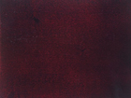 | Ткань – жаккард (на красном фоне – золотое перо павлина);  Состав: акрил – 72%, полиэстер – 28%  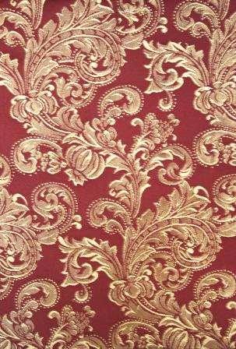  рисунок ткани:  Расход ткани:  Сиденье -530мм (длина) х 550мм (ширина)  Спинка – 300мм (длина) х 250мм (ширина) | Конфигурация изделия, цветовое решение (цвет и рисунок обивки) продиктованы интерьером помещений, а также располагающимися в них предметами мебели.  Сиденье прямоугольной формы, ножки – типа «конус точеный», спинка изделия – из 6 деревянных полос, в середине которых располагается круг с мягким наполнением, обтянутый той же обивочной тканью, что и сиденье | 13
Изделие №2  Стул представительского класса с мягким сиденьем и мягкой спинкой, с элементами резьбы на каркасе | Высота -1020мм,  Ширина – 450 мм;  Глубина – 500 мм; | Массив березы; Цвет дерева (выкраска) – Махогон;  Лак – полиуритановый  Цвет Махагон | Ткань – жаккард  Состав: 100% полиэстер  Цвет – золото с рисунком  рисунок ткани:  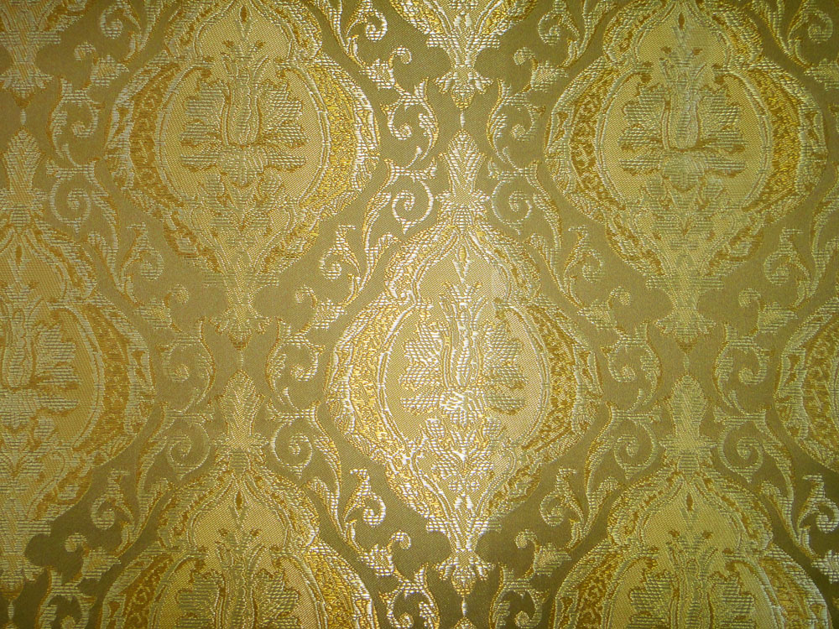  Расход ткани:  Сиденье -530мм (длина) х 550мм (ширина)  Спинка – 300мм (длина) х 250мм (ширина) | Конфигурация изделия, цветовое решение (цвет и рисунок обивки) продиктованы интерьером помещений, а также располагающимися в них предметами мебели.  Сиденье прямоугольной формы, ножки – типа «конус точеный», спинка изделия – из 6 деревянных полос, в середине которых располагается круг с мягким наполнением, обтянутый той же обивочной тканью, что и сиденье | 3
Изделие №3  Стул представительского класса с мягким сиденьем и мягкой спинкой, с элементами резьбы на каркасе | Высота – 1045мм;  Ширина – 475 мм;  Глубина – 510 мм | Массив березы;  Цвет дерева (выкраска) – Дубовый;  Лак – полиуритановый  Цвет-Дубовый   | Ткань – Жаккардовый шенилл;  Состав: акрил – 30%, полиэстер – 70%  Цвет – голубой с золотым (на голубом фоне, рисунок золотом - роза)  Рисунок ткани:  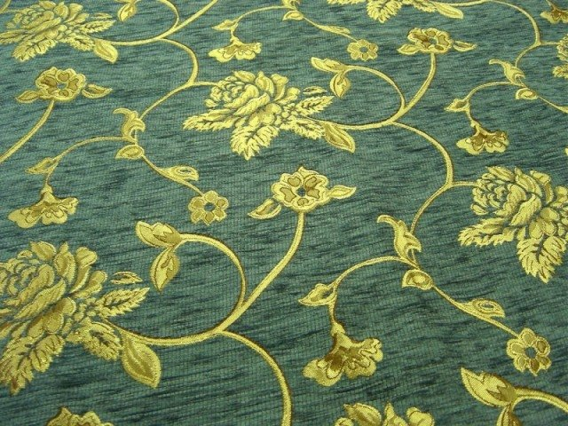 | Конфигурация изделия, цветовое решение (цвет и рисунок обивки) продиктованы интерьером помещений, а также располагающимися в них предметами мебели.  Сиденье прямоугольной формы, спинка с элементами резьбы, выполнена в форме деревянных дуг, посередине на деревянном полотне в виде кубка (с мягким наполнением и обтянутый той же обивочной тканью, что и сиденье).  Передние ножки стула изогнутой формы типа «кабриоль» | 10
Изделие №4  Стул представительского класса с мягким сиденьем и мягкой спинкой, с элементами резьбы на каркасе | Высота -1020 мм;  Ширина – 470 мм;  Глубина – 500 мм; | Массив березы  Цвет дерева (выкраска) – Махагон  Цвет-Махагон | Ткань – жаккард (на красном фоне – золотое перо павлина);  Состав: акрил – 72%, полиэстер – 28%  рисунок ткани:  Расход ткани:  Сиденье –610 мм (длина)х 630 мм (ширина)  Спинка – 510 мм (длина) х 430 (ширина) | Конфигурация изделия, цветовое решение (цвет и рисунок обивки) продиктованы интерьером помещений, а также располагающимися в них предметами мебели.  Сиденье прямоугольной формы, спинка с элементами резьбы, сплошная, мягкая, обтянутая той же обивочной тканью, что и сиденье. Передние ножки стула изогнутой формы типа «кабриоль» | 25
Изделие №5  Кресло представительского класса с мягким сиденьем, с элементами резьбы на каркасе | Высота – 775 мм;  Ширина – 600 мм;  Глубина – 600 мм;  Спинка- радиус – 1000 мм | Массив березы  Цвет дерева (выкраска) – Махагон  Цвет-Махагон | Ткань – жаккард (на красном фоне – золотое перо павлина);  Состав: акрил – 72%, полиэстер – 28%  рисунок ткани:  Расход ткани:  Сиденье – 620 мм (длина) х 620 мм (ширина) | Конфигурация изделия, цветовое решение (цвет и рисунок обивки) продиктованы интерьером помещений, а также располагающимися в них предметами мебели.  Спинка в виде деревянного полукруга – подлокотники деревянные. Спинка изделия состоит из трех деревянных опор, продолжающихся из ножек изделия (по форме аналогичные форме ножек) и двух деревянных декоративных вставок круглой формы. | 2
Изделие №6  Кресло представительского класса с мягким сиденьем, с элементами резьбы на каркасе | Высота – 775 мм;  Ширина – 600 мм;  Глубина – 600 мм;  Спинка- радиус – 1000 мм | Массив березы  Цвет дерева (выкраска) – Черешня  Цвет-Черешня   | Ткань – Жаккард красный с золотым вензелем  Состав: акрил – 72%, полиэстер – 28%  Рисунок ткани    Расход ткани:  Сиденье – 620 мм (длина) х 620 мм (ширина) | Конфигурация изделия, цветовое решение (цвет и рисунок обивки) продиктованы интерьером помещений, а также располагающимися в них предметами мебели.  Спинка в виде деревянного полукруга – подлокотники деревянные. Спинка изделия состоит из трех деревянных опор, продолжающихся из ножек изделия (по форме аналогичные форме ножек) и двух деревянных декоративных вставок круглой формы. | 2
Изделие №7  Банкетка с двумя ручками, с мягким сиденьем, с элементами резьбы на каркасе | Высота – 450мм;  Длина – 1200 мм;  Глубина – 430 мм. | Массив березы  Цвет дерева (выкраска) – Черешня  Цвет-Черешня | Ткань – Жаккард красный с золотым вензелем  Состав: акрил – 72%, полиэстер – 28%  Рисунок ткани  Расход ткани:  Дл.1220мм х Ш.550мм | Конфигурация изделия, цветовое решение (цвет и рисунок обивки) продиктованы интерьером помещений, а также располагающимися в них предметами мебели.  Ножка точеная, каркас изделия с элементами резьбы. | 4
Изделие №8  Банкетка с двумя ручками, с мягким сиденьем, с элементами резьбы на каркасе | Высота – 450мм;  Длина – 1200 мм;  Глубина – 430 мм. | Массив березы  Цвет дерева (выкраска) – Черешня  Цвет-Черешня | Ткань – Жаккард синий с золотым вензелем  Состав: акрил – 72%, полиэстер – 28%  Рисунок ткани    Расход ткани:  Дл.1220мм х Ш.550мм | Конфигурация изделия, цветовое решение (цвет и рисунок обивки) продиктованы интерьером помещений, а также располагающимися в них предметами мебели.  Ножка точеная, каркас изделия с элементами резьбы. | 1
Изделие №9  Банкетка с двумя ручками | Высота 450 мм;  Ширина – 600 мм;  Глубина – 380 мм. | Массив березы  Цвет дерева (выкраска) – Черешня  Цвет-Черешня | Ткань – Жаккард красный с золотым вензелем  Состав: акрил – 72%, полиэстер – 28%  Рисунок ткани:  Расход ткани:  Дл.450 мм х 450 мм | Конфигурация изделия, цветовое решение (цвет и рисунок обивки) продиктованы интерьером помещений, а также располагающимися в них предметами мебели.  Ножка точеная, каркас изделия с элементами резьбы. | 4

Требования, к качеству, техническим характеристикам товара, требования к их безопасности, требования к функциональным характеристикам (потребительским свойствам) товара, требования к размерам, упаковке, отгрузке товара:

Товар должен соответствовать всем требованиям, предъявляемым к изделиям, используемым в общественных учреждениях. Товар должен быть должным образом сертифицирован и допущен к эксплуатации на территории РФ, соответствовать требованиям ГОСТ, СНиП, гигиеническим нормам.
На товар предоставляется гарантия качества, которая составляет не менее 12 месяцев со дня приобретения.
Товар должен иметь соответствующие сертификаты качества, технические паспорта или другие документы, удостоверяющие их качество.
В случае выявления недостатков и дефектов при приемке товара, он подлежит возврату Поставщику и замене на качественный товар.
В случае выявления недостатков и дефектов при эксплуатации товара в период действия гарантийного срока (если указанные дефекты не вызваны действиями Заказчика), такие недостатки должны быть своевременно устранены за счет Поставщика.
Товар должен быть исправным, готовым для эксплуатации по назначению.
Изготовленный товар должен быть соответствующим образом упакован и промаркирован в соответствии с требованиями ГОСТ и доставлен по месту нахождения Заказчика. Упаковка должна обеспечивать сохранность товара при его перевозке и, при необходимости, последующем хранении.

5. Место поставки товаров :
Ивановская область, г. Иваново, ул.Батурина, д. 8

6. Сроки поставки:
Товар должен быть доставлен по месту нахождения Заказчика в срок не позднее – 27 декабря 2011 года.

7. Сведения о включенных (невключенных) в цену выполненных работ расходах, в том числе расходах на лицензирование, прохождение соответствующих государственных экспертиз, налогов, сборов и других обязательных платежей:
Цена контракта включает в себя все расходы, связанные с исполнением контракта, в том числе стоимость Товара, материалов, использованных для его изготовления, расходы по упаковке товара, транспортировке, гарантийное обслуживание, уплату таможенных пошлин, налогов с учетом НДС, сборов и других обязательных платежей.

8. Максимальная цена контракта:
Максимальная цена контракта составляет 245661,1 рублей (Двести сорок пять тысяч шестьсот шестьдесят один руб., 10 коп.).

9. Место подачи котировочных заявок: г. Иваново, ул. Батурина,8, каб. № 11, с 9.00 – 18.00 ежедневно, перерыв – 13.00 – 14.00.
Срок их подачи, в том числе дата и время окончания срока подачи котировочных заявок:
Срок подачи котировочных заявок начинается со дня размещения извещения о проведении запроса котировок на сайте.
Время и дата окончания срока подачи котировочных заявок: 18.00 час., «14» декабря 2011 года.
Любой участник вправе подать только одну котировочную заявку, внесение изменений в которую не допускается.
Заказчик вправе отказаться от проведения запроса котировок до момента окончания подачи заявок.

10. Срок и условия оплаты:
Оплата стоимости товара в размере 100% производится Заказчиком безналичным после доставки товара, на основании акта о приеме-передачи, товарно-транспортной накладной и счета-фактуры, выставленных в день передачи изготовленного товара, путем перечисления денежных средств на расчетный счет поставщика до 31.12.2011.
11. Срок подписания победителем в проведении запроса котировок государственного или муниципального контракта со дня подписания протокола рассмотрения и оценки котировочных заявок.
Государственный контракт должен быть подписан 23 декабря 2011 года.

При заключении государственного контракта победителю необходимо представить копии учредительных документов.

